**AP 4 : La Carte au trésor**

Autrefois, un pirate redoutable et cruel, mais féru de mathématiques, est venu se réfugier sur une île perdue au milieu de l’océan : l’île de Mathie.

Son fabuleux trésor y est caché et personne ne l’a encore découvert malgré la carte que l’on retrouva des siècles plus tard. Sauras-tu le localiser ? À toi de jouer !

Tu compléteras la carte de la page précédente à l’aide des indications du pirate .

**1ère Indication du pirate :** *« Les pistes rouge et bleue se rejoignent. »*

Les pistes rouge et bleue, parfaitement rectilignes à l’époque, ont partiellement disparu.

Elles représentent deux droites.

• Trace ces deux droites à la règle à l’aide d’un crayon à papier bien taillé.

Elles se coupent en un point. Nomme ce point par la lettre K.

Le Phare du Vent est représenté par un point que l’on appelle V.

• Note la lettre V sur la carte. La droite représentée par la piste rouge passe-t-elle par le point V ?

OUI – NON

L’Épave de William est représentée par un point que l’on appelle W.

OUI – NON

• Marque la lettre W sur la carte. La droite représentée par la piste bleue passe-t-elle par le point W ?

• Nomme respectivement* (Δ) et (Δ’) les droites rouge et bleue à l’aide de ton crayon à papier.

*\*« respectivement » signifie que la première droite, (*Δ*), est celle tracée en rouge et que la seconde droite, (*Δ*’), est celle tracée en bleu. Retiens bien cet adverbe : il sera souvent employé en mathématiques.*

**2ème Indication du pirate : *«*** *La première piste secrète est rectiligne. Elle passe par l’Arbre Millénaire et l’Ancienne tour Fortifiée » .*

• Nomme M le point représentant l’Arbre Millénaire et F celui qui représente l’Ancienne tour Fortifiée. Trace une droite passant par ces deux points M et F.

• Peux-tu tracer une autre droite que la précédente, passant également par M et par F ?

OUI – NON

Cette droite s’appellera …………….. ou ………..

Place le point B tel que :

• M, F et B soient alignés

• B ∈ (Δ).

**3ème Indication du pirate :** *« Pour trouver le trésor, tu vas maintenant devoir marcher. Pars du*

*Dolmen du couchant, tourne-lui le dos, rejoins la Source éternelle et poursuis ton chemin.*

*(pendant tout le trajet, marche toujours tout droit) »*

Tu vas tracer une ……………………………………..

• Nomme D le point représentant le Dolmen du couchant et S celui de la Source éternelle.

• Trace la demi-droite nommée [DS).

**4ème Indication du pirate :** *« Tu as été trop loin : il faut revenir sur tes pas.*

*Pour poursuivre ta recherche, tu dois rejoindre le Ravin qui se trouve à la croisée de deux pistes » :*

* *celle sur laquelle tu te trouves*
* *la piste rectiligne limitée par l’Ours pétrifié et l’Arbre à thé.*

• Note O le point représentant l’Ours Pétrifié et A celui de l’Arbre à Thé.

• Représente la piste rectiligne partant de O et allant jusqu’au point A.

Tu viens de tracer un …………………………………….. qui sera noté …… ou …..

• Le segment [OA] et la demi-droite [DS) se coupent en R, le point recherché qui représente le Ravin.

Marque le point R.

**5ème Indication du pirate :** *« Marche maintenant tout droit jusqu’au milieu de la piste rectiligne*

*limitée par le Ravin et la Pyramide de Mathie. »*

• Nomme P le point représentant la Pyramide de Mathie.

• Trace le segment [RP].

• Place le milieu U du segment [RP]. Pour cela, mesure la longueur de ce segment.

**Rappel : Tu te trouves au point P.**

**6ème Indication du pirate :** *« Repère la piste perpendiculaire à la tienne et suis-la sur 10 km*

*(tu n’auras pas à nager !) »*

• Trace la perpendiculaire au segment [RP] passant par le point U. Nomme-la (d).

• Place le point X tel que :

X est sur la droite (d)

X est à 10 kmde U

X se trouve sur l’île.

Tu viens de tracer la …………………………………….. du ……………………….. [ ……. ]

**Rappel : Tu te trouves au point X.**

**7ème Indication du pirate :** *« Repère la piste passant par l’endroit où tu te trouves et qui est*

*parallèle à la piste passant par le Ravin et la Source éternelle »*

• Trace la parallèle à la droite (RS) passant par le point X. Nomme-la (d’).

**Rappel : Tu te trouves au point X.**

**8ème Indication du pirate :** *« Le point Y où tu dois aller se trouve sur la piste représentée par la droite (d’).*

*Il se trouve à 6 km du Gué du diable et il doit te rapprocher de l’arbre Millénaire ».*

• Note G le Gué du diable.

• Trace l’ensemble des points situés à 6 kmdu point G.

Tu viens de tracer le …………………………………….. de ……………………………. G et de ………………………… 6 cm

• Le point Y se trouve à 6 kmdu point G sur (d’) et il doit être en sorte que l’on se « rapproche de M ».

Place le point Y sur la carte.

**Rappel : Tu te trouves au point Y.**

**9ème Indication du pirate :** *« Le trésor se trouve sur la piste rectiligne passant par le Dolmen du*

*couchant et le point où tu te trouves. La distance qui te sépare du trésor est la même que*

*celle qui sépare les deux pyramides. Parmi les deux possibilités, une seule est la bonne, car*

*le trésor ne se trouve pas sur une plage ».*

• Trace la droite (DY).

• Nomme L la pyramide du levant.

• À l’aide de ton compas, reporte la distance LP à partir du point Y sur la droite (DY).

• Tu as obtenu deux points. Quel est celui qui correspond à la dernière indication du pirate ?

Nomme ce point T.

Voilà ! Tu as gagné : tu as retrouvé l’emplacement du Trésor !

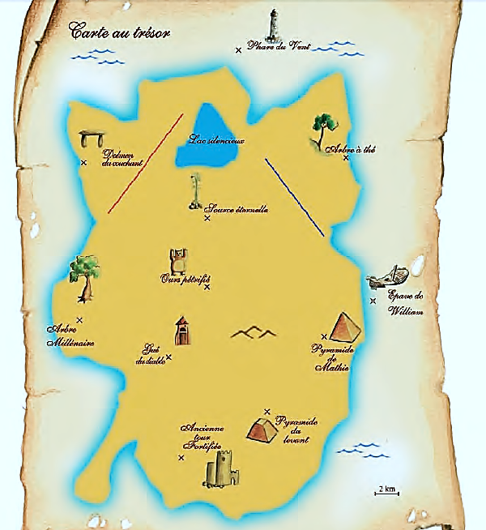

Rouge

Bleu